四.七段顯示器與指播開關

經過之前的實驗，已經學習了從程式撰寫到將程式燒錄至晶片的方法與過程

我們只需要將程式碼建立後將檔案加入專案，組譯成HEX後燒錄至晶片即可

A.完成硬體接線

B.建立新的專案並加入新的原始碼檔

後鍵入原始碼

C. 撰寫程式碼後組譯之

D. 將HEX檔燒錄至晶片

A.完成硬體接線

第一步，我們這次要將七段顯示器接到P2埠

根據之前的實驗，我們知道P2埠跳線的位置是在J11，而七段顯示器跳線的位置是在J6，所以，將J11接到J6的位置。

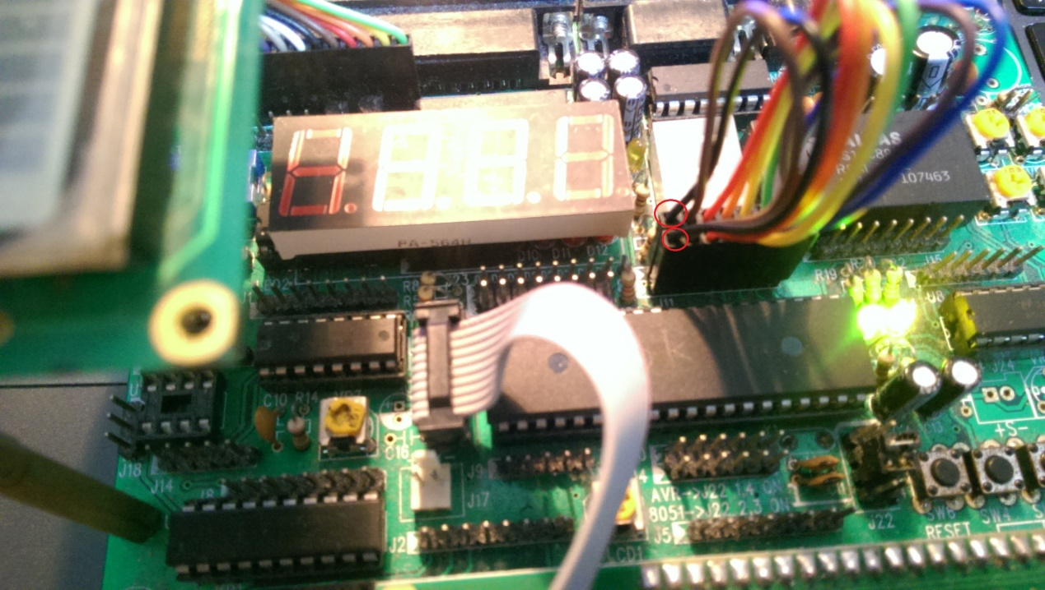

第二步，我們要將指播開關接到P1埠

從下圖我們可以看到P1埠是從編號1到編號8

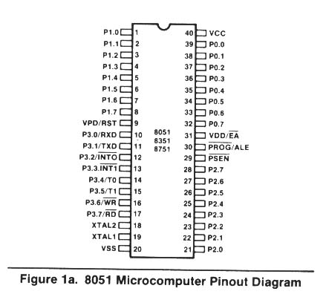

比照實驗板的圖，編號1到編號8的位置剛好接到J9

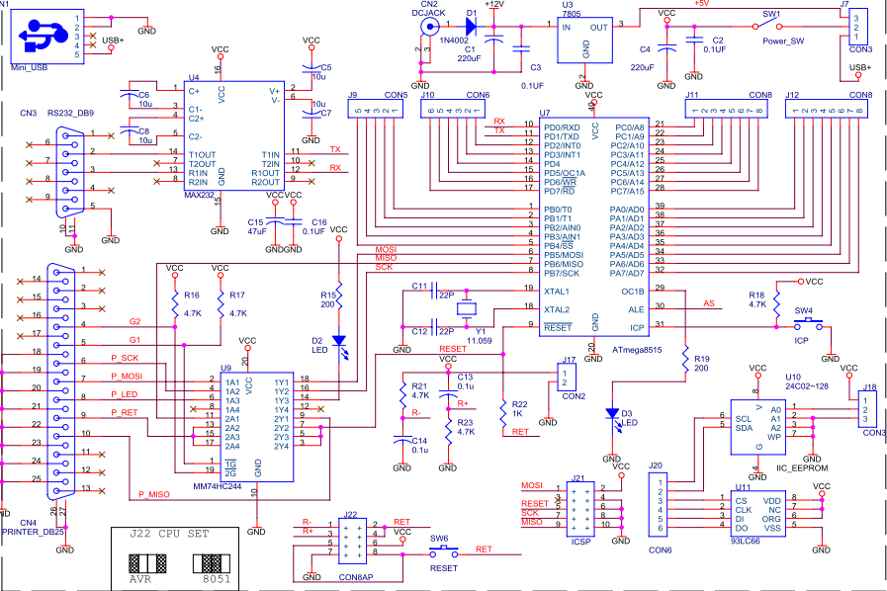

由此可以得知，P1埠跳線跳到J9

第三步，從實驗版圖中找到下面這一部分，可以發現指播開關，跳線位置於J19

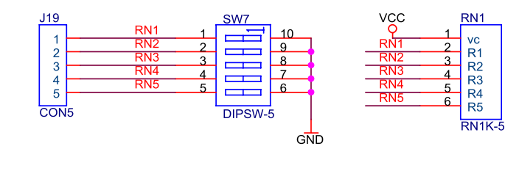

第四步，將J9(P1埠)接到J19(指播開關)

下圖為J19(指播開關)，特別注意，因為排線為6PIN，但是，指播開關只有5PIN，所以，將黑色那一條線空接

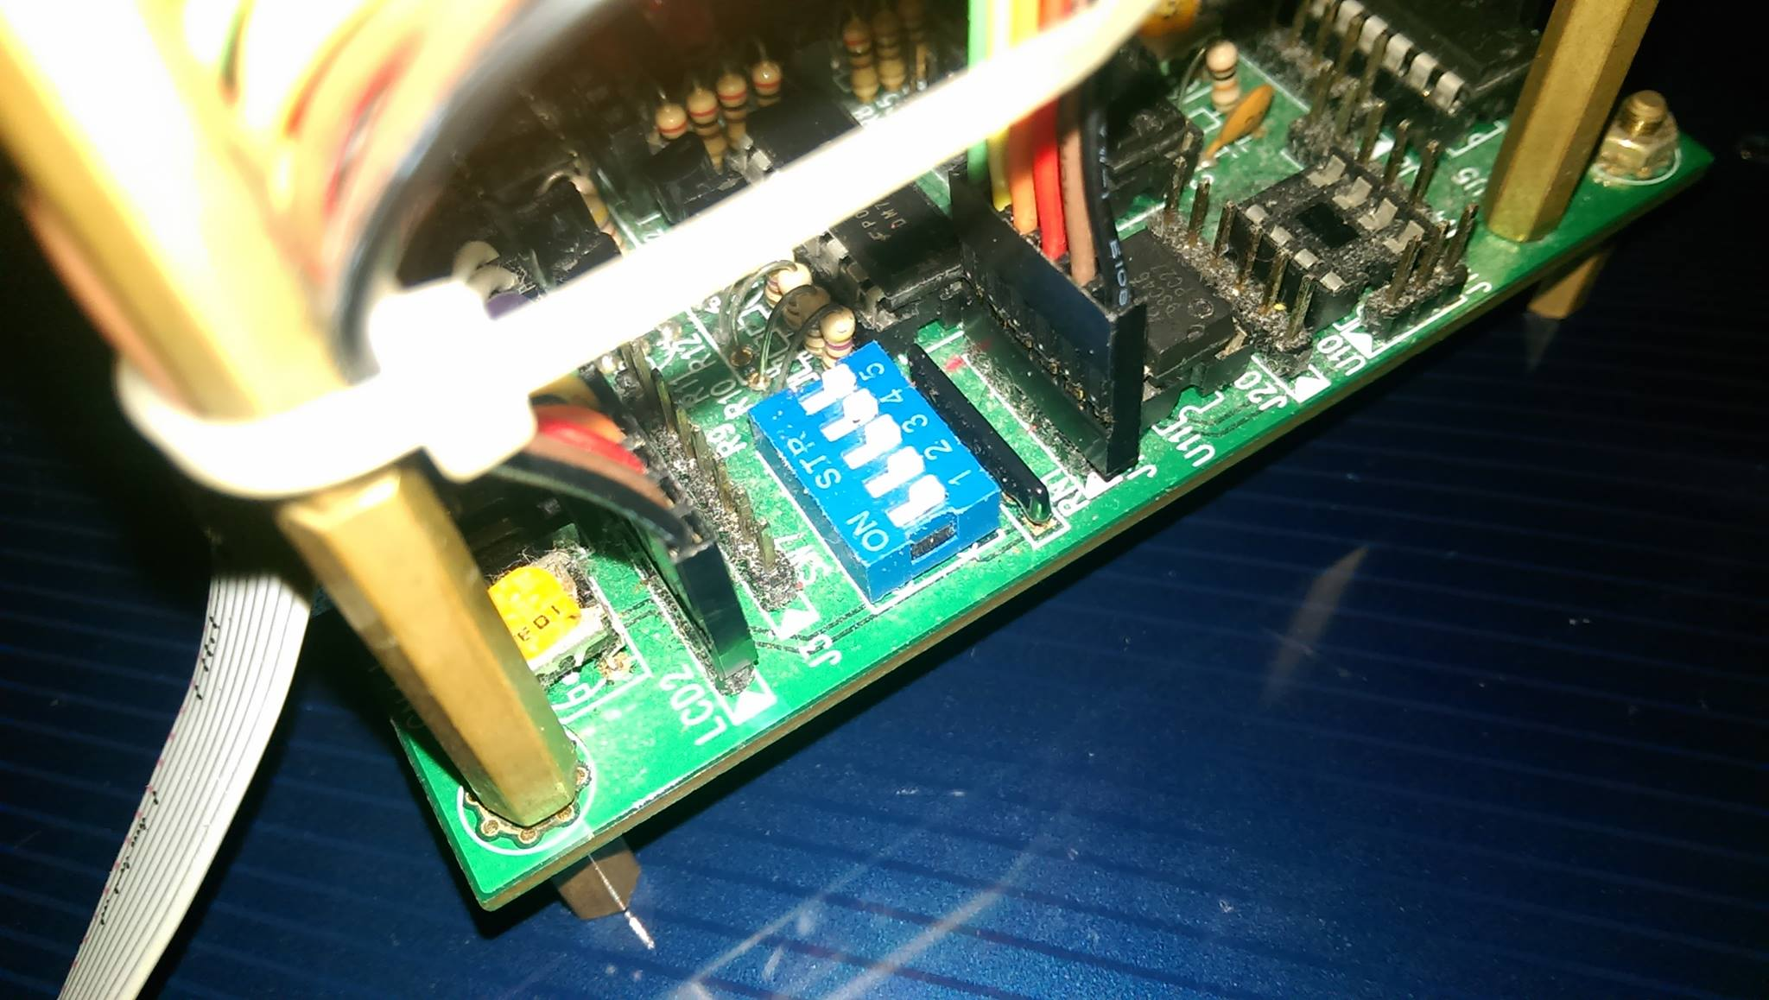

下圖為J9(P1埠)，特別注意，因為排線為6PIN，但是，指播只有5PIN，所以，一樣將黑色那一條線空接

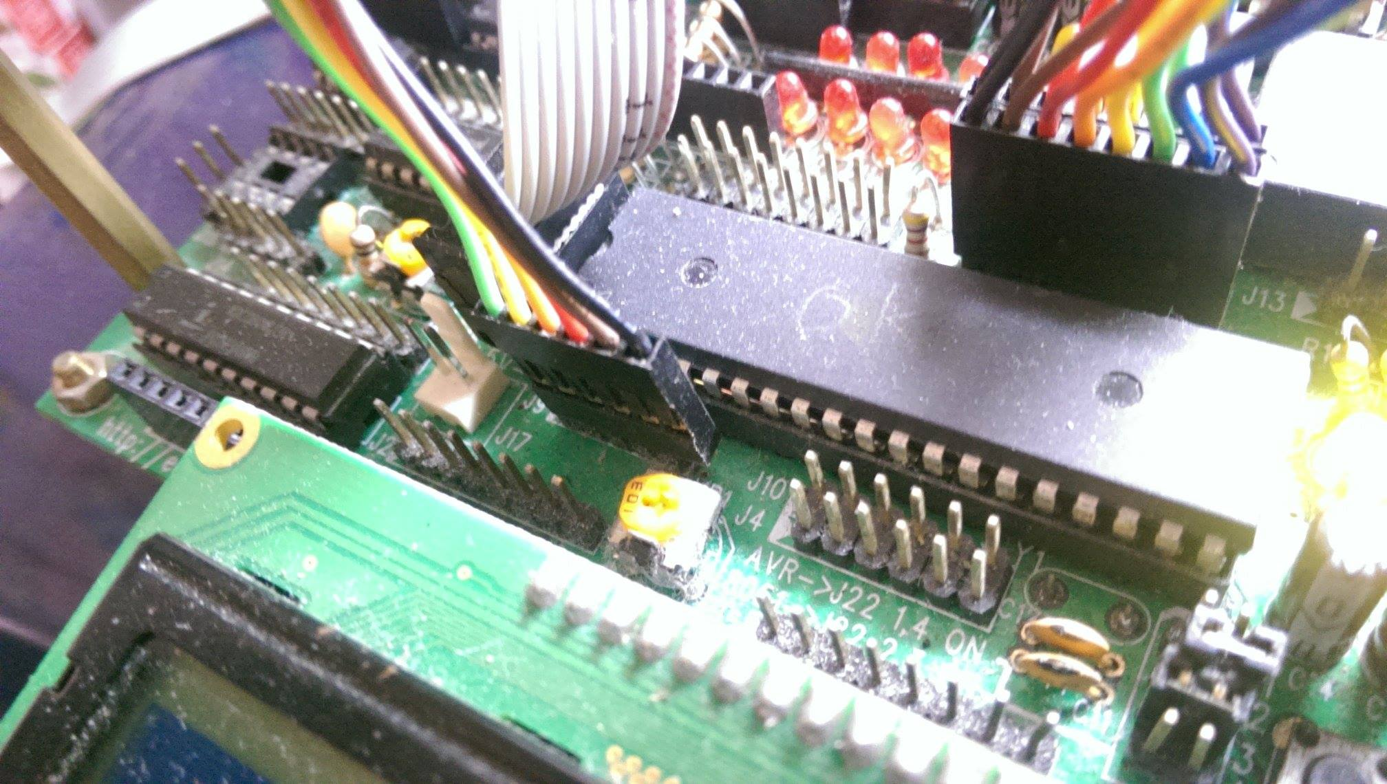

將上述的線接完，恭喜你了可以進行到下一步驟了

B.建立新的專案並加入新的原始碼檔後鍵入原始碼

第一步，建立新的專案

這次我們將專案放置位置，指定放置於桌面

由於是指播開關與七段顯示器的實驗。所以，我們設專案名稱為SEVEN_fin

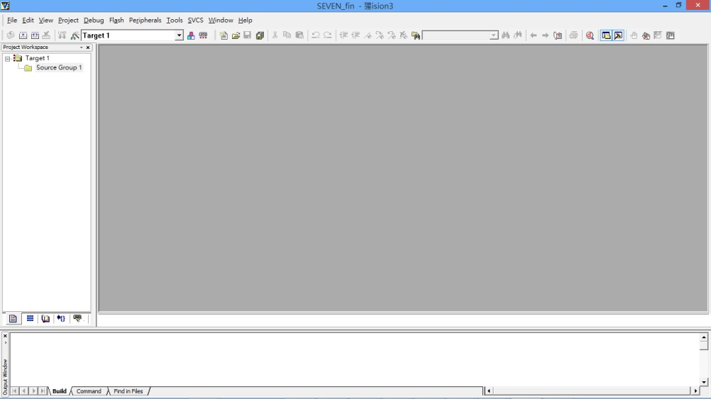

第二步，設定專案，使組譯後將產生HEX檔

進到Flash Configure Flash Tools Output

將Create HEX files打勾

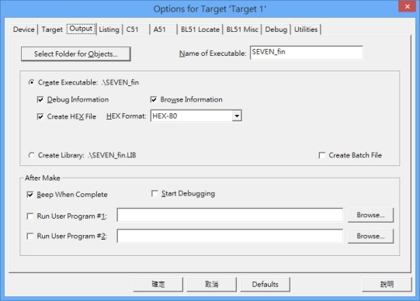

第三步，加入新的原始碼檔

這一步，我們將建立兩個原始檔，一個是主程式SEVEN_fin.ASM，另一個是副程式FLOOK_TABLE.ASM

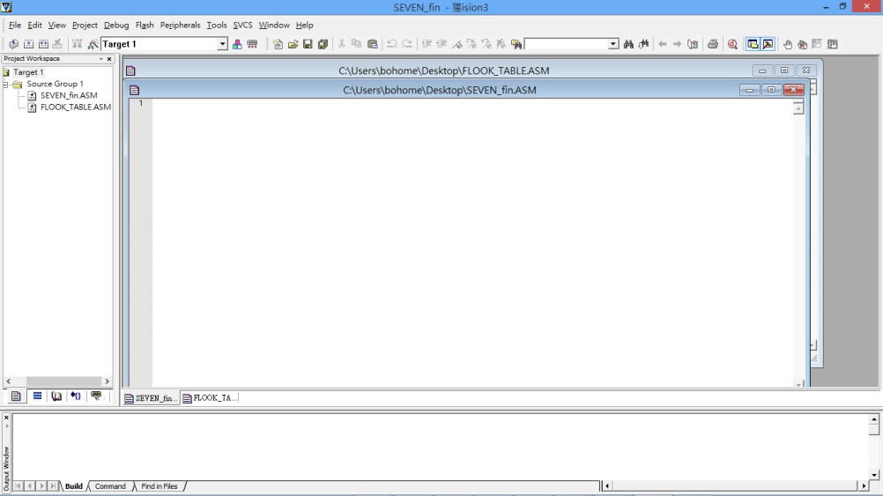

C. 鍵入程式碼後組譯之

第一步，將以下原始碼鍵入主程式(SEVEN_fin.ASM)

**EXTRN CODE(FLOOK_TABLE )**

**DIP_SW EQU P1**

**SEVEN EQU P2**

**ORG 00H**

**JMP START**

**START: MOV DPTR,#SEVEN_TABLE**

**LOOP: MOV P1,#0FFH**   **//輸入致能**

**MOV A, DIP_SW**   **//讀入資料**

**XRL A,#0FFH**   **//反向**

**MOV R1,A**

**CALL FLOOK_TABLE**

**MOV A,R2**

**MOV SEVEN,A**

**JMP LOOP**

**SEVEN_TABLE:**

**DB 0C0H,0F9H,0A4H,0B0H,099H,092H,082H,0F8H,080H,098H**

**RET**

**END**

第二步，將以下原始碼鍵入副程式(FLOOK_TABLE.ASM)

**PUBLIC FLOOK_TABLE**

**ROM SEGMENT CODE**

**RSEG ROM**

**FLOOK_TABLE:**

**MOV A,R1** ;將R1位置的值放在A

**MOVC A,@A+DPTR** ;將表格內第A(R1)個的數字放於A

**MOV R2,A** ;將A的值放在R2

**RET**

**END**

第三步，組譯之

組譯專案，最後如果有看到0 Eerror(s), 0 Warning(s)。就代表組譯完成了

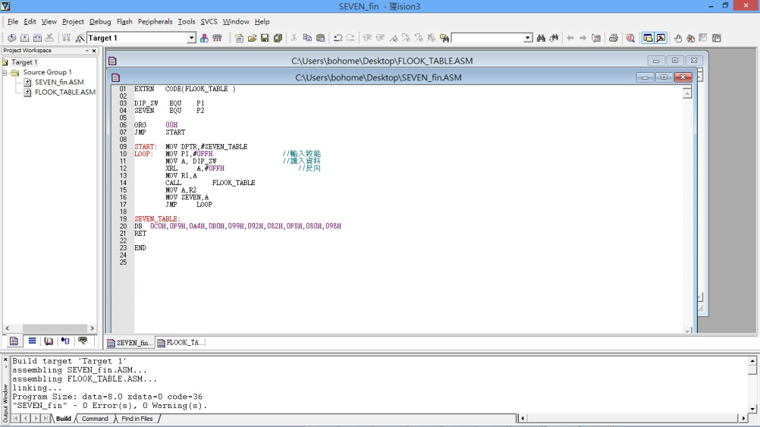

D. 將HEX檔燒錄至晶片

第一步，選擇與專案相同名稱(SEVEN_fin)之HEX檔

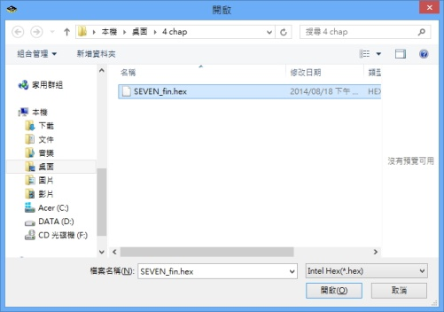

第二步，燒錄器根據下圖設定後，按下下圖中的AUTO鍵

在這裡，我們將速度調到High(高速)。如果，跳出錯誤訊息，可以將速度調到中間，再試一次。

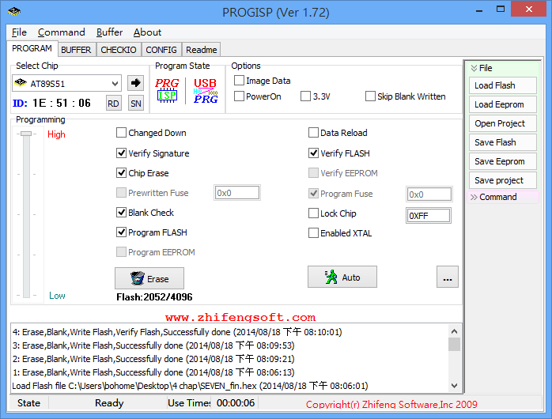

做到這裡，恭喜你了，七段顯示器與指播開關實驗已經完成了

觀念提醒

A.輸入致能:

一般的時候，要讀入資料進去晶片中前，必須將埠先輸出FFH，這個動作叫做輸入致能，當然也有例外的(EX:掃描式鍵盤)。

B.輸入的值要反向

指播開關因為電路設計的關係，往上播的時候，會向晶片輸出0。

所以，必須將指播開關輸出的值反向，來解決此問題。

